Департамент освіти і науки Дніпропетровської облдержадміністрації
Дніпропетровський обласний інститут післядипломної педагогічної освіти

Завдання II етапу Всеукраїнської олімпіади з історії

2015-2016 навчальний рік

8 клас

Термін виконання завдань – 2 години Загальна кількість балів - 72

Виконайте завдання № 1-3 та правильні відповіді обведіть кружечком. Кожна правильна відповідь у цих завданнях оцінюється 1 балом.

1. Вкажіть поняття, що відповідає визначенню:
Урядовці Київської Русі, які збирали мито, називались:

- тіуни;
- тисяцькі;
- соцькі;
- вірники;
- десяцькі;
- огнищани;
- рядовичі;
- закупи;
- вої.

2. Позначте історичний документ, у якому вперше вживається термін «Україна»:
- Київський літопис;
- «Повість минулих літ»;
- Києво – Печерський патерик;
- «Слово про закон і благодать».

3. Установіть хронологічну послідовність подій польсько-литовської доби:
- Включення Західного Поділля до складу Польського королівства;
- Ліквідація Київського удільного князівства;
1 | 2 | 3 | 4
- Ліквідація Волинського удільного князівства;
- Укладення Кревської унії між Польщею та Литвою.

За кожну правильну відповідь у завданні № 4 – 1 бал. Всього – 4 бали
4. Установіть відповідність між грецькими містами та їхніми характеристиками:

А. Херсонес

Б. Пантікапей

- Олімпія

Г. Ольвія

Д. Афіни

- У місті знаходився храм зі статуєю Зевса, яка вважається одним із семи чудес світу.
- Завдяки своєму розташуванню назва міста означає «півострів».
- Місто мало фортецю – Акрополь. Виникло далеко від моря, тому для зручності неподалік, у бухті, збудували порт Пірей.
- Місто було збудовано на березі протоки двох морів. Більша частина міста розташувалася на крутих схилах гори Мітрідат.

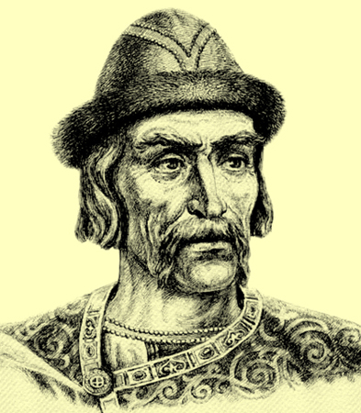
1 | 2 | 3 | 4

За кожну правильну відповідь у завданні № 5 – 1 бал. Всього – 2 бали
- Впізнайте історичного діяча. Прочитайте текст історичного джерела, вставте пропущене та дайте відповідь на запитання.
«Помер великий князь руський __________________. І заповів синам своїм: «Тепер же поручаю я, замість себе, - стіл свій, Київ, найстаршому синові Ізяславу. Слухайтесь його, як ото слухали ви мене, нехай він буде замість мене. А Святославу даю я Чернігів, а Всеволоду – Переяславль, а Ігорю – Володимир, я В'ячеславу – Смоленськ».
Який порядок престолонаслідування заповів цей князь? __________________________

За кожну правильну відповідь у завданні № 6 – 1 бал. Всього – 4 бали
6. Укажіть характерні риси неолітичної революції:
- поява першого штучного продукту – сплаву міді та олова;
- виникнення землеробства та скотарства;
- відокремлення скотарства від землеробства;
- перехід до осідлого способу життя;
- винайдення свердління, шліфування та пиляння каменю;
- відокремлення виробництва керамічного посуду, прядіння, ткацтва.

За кожну правильну відповідь у завданні № 7 – 1 бал. Всього – 1 бал
- Розташуйте в хронологічній послідовності такі події:
- створення програми «Статейний лист»;
- викладення Жаном Кальвіном основ його вчення;
- Христофор Колумб здійснив подорож до Ямайки;
1 | 2 | 3 | 4
- зруйновано країну ацтеків та її столицю – Теночтитлан.

За кожну правильну відповідь у завданні № 8 – 1 бал. Всього – 9 балів
8. Пізнай явище, історичну особу, подію:
- Його звали Павло Бут, а яке у нього було прізвисько? _______________________
- Що вигукували козаки, повертаючись на Січ (пароль) _______________________
- Як називалися викреслені з реєстру козаки? _______________________________
- Скільки існувало Січей? ________________________________________________
- Як козаки називали низенький столик, навколо якого вони сиділи? ____________
- Козаки називали її сестрицею, ненькою, рідненькою. _______________________
- Хто такий дука? ______________________________________________________
- Що таке пірнач? ______________________________________________________
- Як назвали на Січі бідних козаків? _______________________________________

За правильну відповідь у завданні № 8 – 1 бал
9. Який варіант заповнення пропусків у поданому нижче твердженні є правильним?
«У жовтні 1656 р. переговори між Річчю та _________________ завершилися підписанням ___________________. Це викликало обурення ___________. І він вступає у воєнний союз з Трансільванією та ___________________».
- Московською державою, Віленського перемир'я, гетьмана Б. Хмельницького, Швецією;
- Гетьманщиною, Гадяцького договору, царя Олексія Михайловича, Кримським ханством;
- Московською державою, Андрусівського перемир'я, гетьмана П. Дорошенка, Османською імперією;
- Московською державою, «Вічного миру», султана Магомета IV, Гетьманщиною.

За правильну відповідь у завданні № 8 – 1 бал. Всього – 2 бали
10. Доберіть слова-синоніми до історичних понять:
Каперство - ___________________________________________________________________
Схоластика - __________________________________________________________________

За правильну відповідь у завданні № 11 = 4 бали
- Розгляньте карту. Укажіть:
а) які українські землі перейшли до Польського королівства за Люблінською унією;
б - в) у складі яких держав перебували Чернігово-Сіверщина; Буковина і Закарпаття у першій половині ХVІ століття;
г) як називалась держава, територія якої обведена жирною лінією - ________________

Україна у складі інших держав | Назви українських територій
а) Українські землі у складі Польського королівства за Люблінською унією
б) | Чернігово-Сіверщина
в) | Буковина, Закарпаття
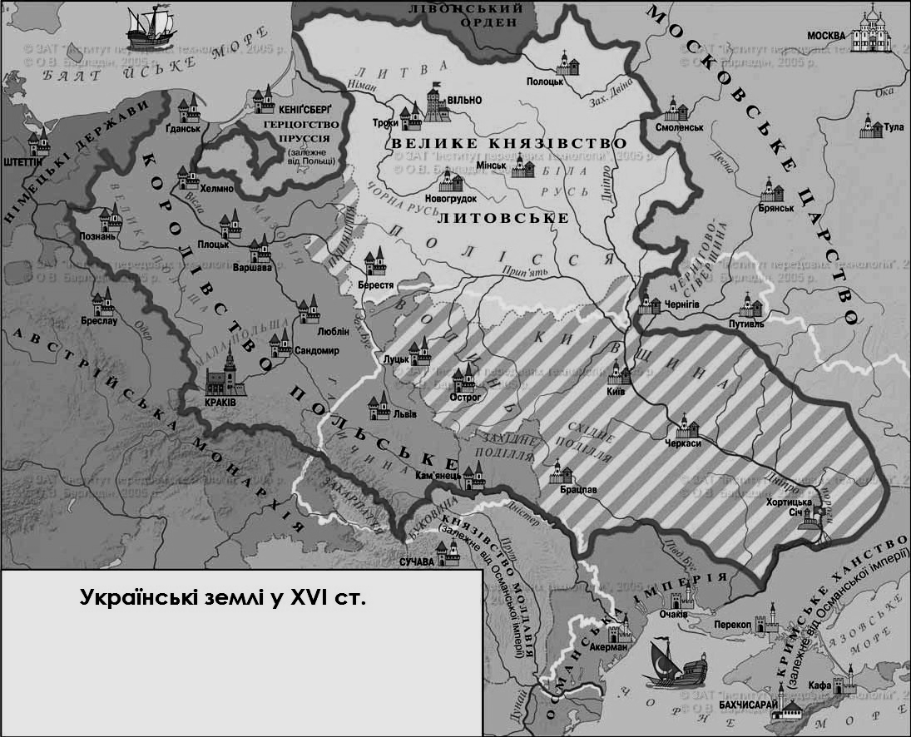

За кожну правильну відповідь у завданні № 12 = 1 бал. Всього 12 балів
12. Заповніть таблицю, указавши у відповідному стовпчику порядковий номер події, яка відноситься до вказаного історичного періоду:
1) виникнення цехів, 2) відкриття Америки, 3) хрестові походи, 4) Столітня війна, 5) походи гуситів, 6) Реформація, 7) виникнення ісламу, 8) епоха Відродження, 9) становлення Священної Римської імперії, 10) виникнення колоніальних імперій, 11) повстання «червоних пов'язок», 12) прихід до влади династії Стюартів.
Середні віки | Новий час/нова доба

За повну і правильну відповідь у завданні № 12 – 5 балів
- Подумайте, які з термінів доречні у розповіді про зміни в житті українських міст з отриманням магдебурзького права періоду Люблінської унії. Використайте ці терміни у вашій розповіді, яка обов’язково матиме таке закінчення: «Така організація влади за нормами магдебурзького права в українських містах ставила їх на один рівень із європейськими».
Терміни для вибору:
а) панщина; б) фільварок; в) магістрат; г) лава; д) рада; е) кріпацтво; є) громада; ж) самоврядування.

За повну і правильну відповідь у завданні № 13 – 5 балів
- З іменем якого історичного діяча пов’язаний зміст уривку із джерела:
«Всесильною правицею Всевишнього Бога, задумом і старанням благочестивого князя _________________________, який звелів влаштувати дім для друкування книг, а до того ж і дім для навчання дітей у своєму родовому славному місті… І вибравши знавців божественного писання, грецької, латинської і руських мов, поставив їх навчати дітей. З цієї причини надрукована ця книжка для першого дитячого навчання, по-грецьки альфавіту, а по-руськи азбуки, многогрішним Іоанном Федоровичем».
Дайте стислу характеристику цьому діячу з інших питань піднесення української культури кінця ХVІ – початку ХVІІ століть.

За повну і правильну відповідь у завданні № 14 – 8 балів
- Поміркуйте та коротко запишіть у таблицю, які корінні зміни у духовному та світському житті в результаті Реформації бажали отримати її прихильники у Німеччині, а саме:

Корінні зміни у духовному та світському житті в результаті Реформації | князі | феодали | городяни | селяни
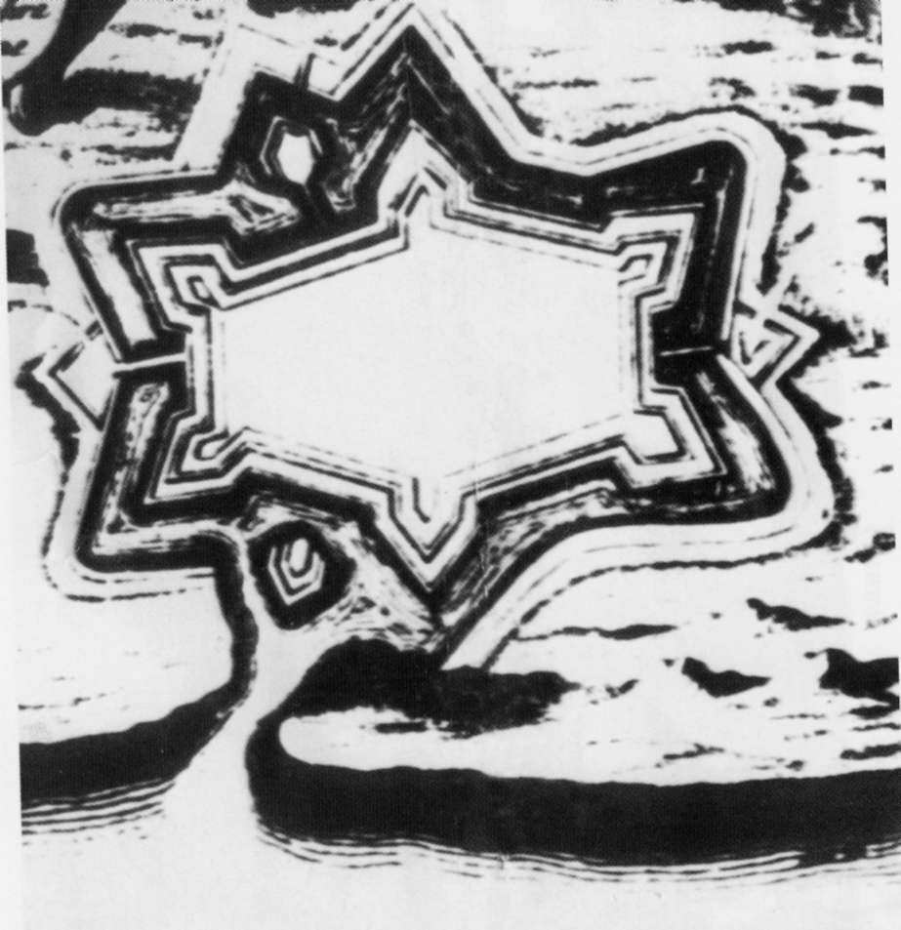
За повну і правильну відповідь у завданні № 15 – 12 балів
- Перед вами малюнок із зображенням історичної пам’ятки історії Дніпропетровщини. Дайте відповідь на питання:
- Як називається ця пам’ятка? (1 бал)
- Коли, де і ким вона була збудована? (3 бали)
- Опишіть, що відбулося з нею пізніше? (6 балів)
- Хто і з приводу якої події сказав: «Тому, ясновельможний гетьмане, що маю думку: все же, що людина може збудувати, вона може і зруйнувати»? (2 бали)

